2022年6月15日保育研讨活动安排
会议主题：线上培训——幼儿生活活动（午睡）流程梳理
会议主持人：于 华
会议形式：线上会议
会议时间：2023年6月15日中午13:00——14:00
幼儿生活活动（午睡）流程梳理
分组讨论：
小班组午睡流程
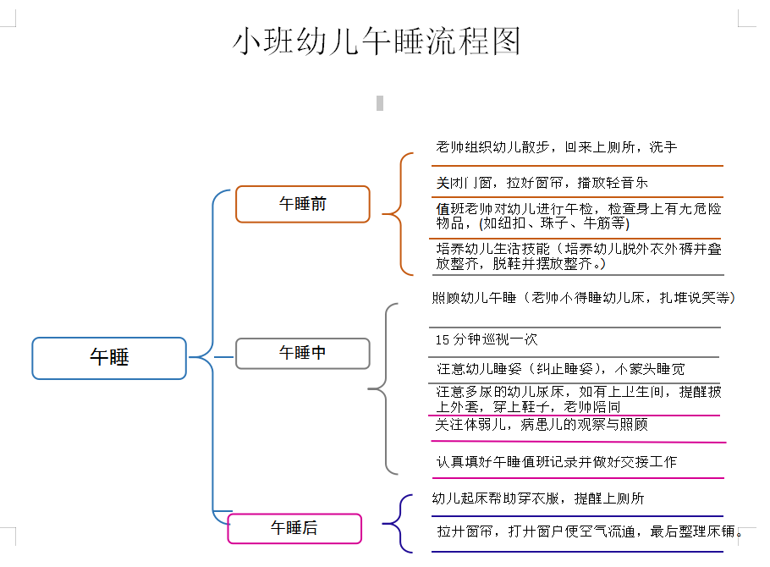
中班组午睡流程
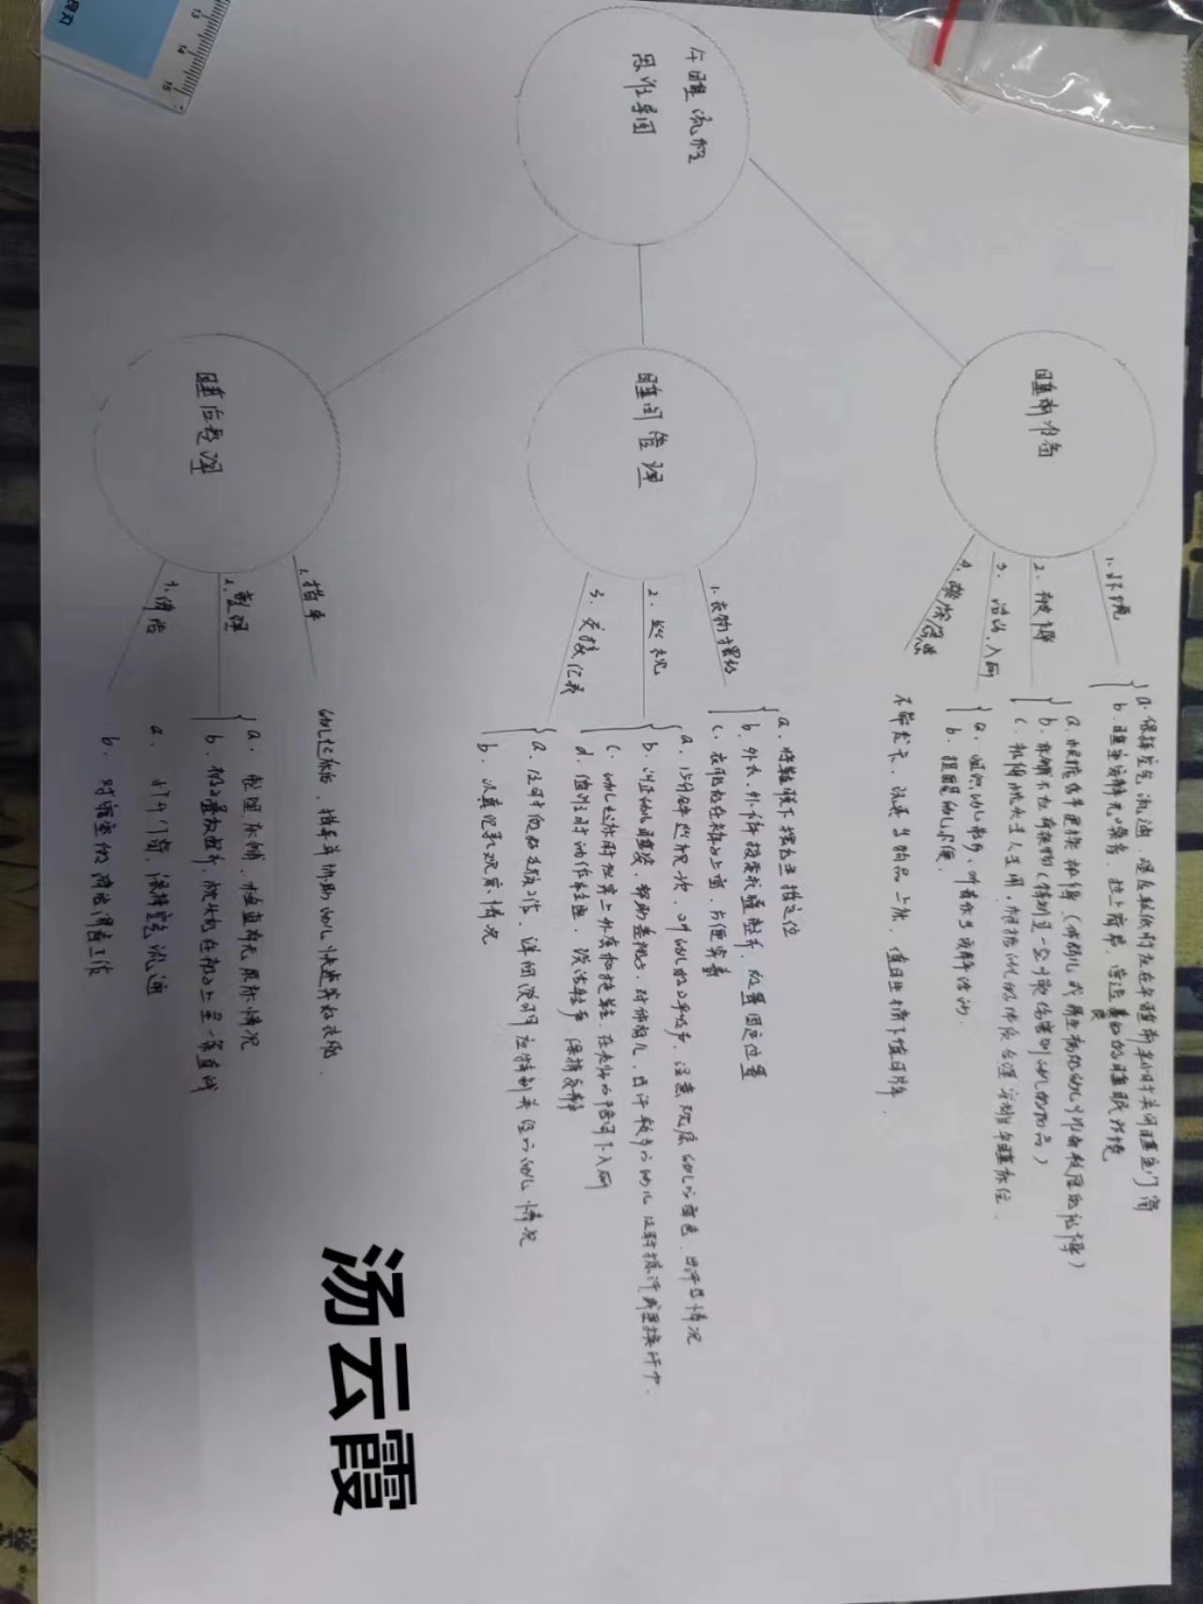
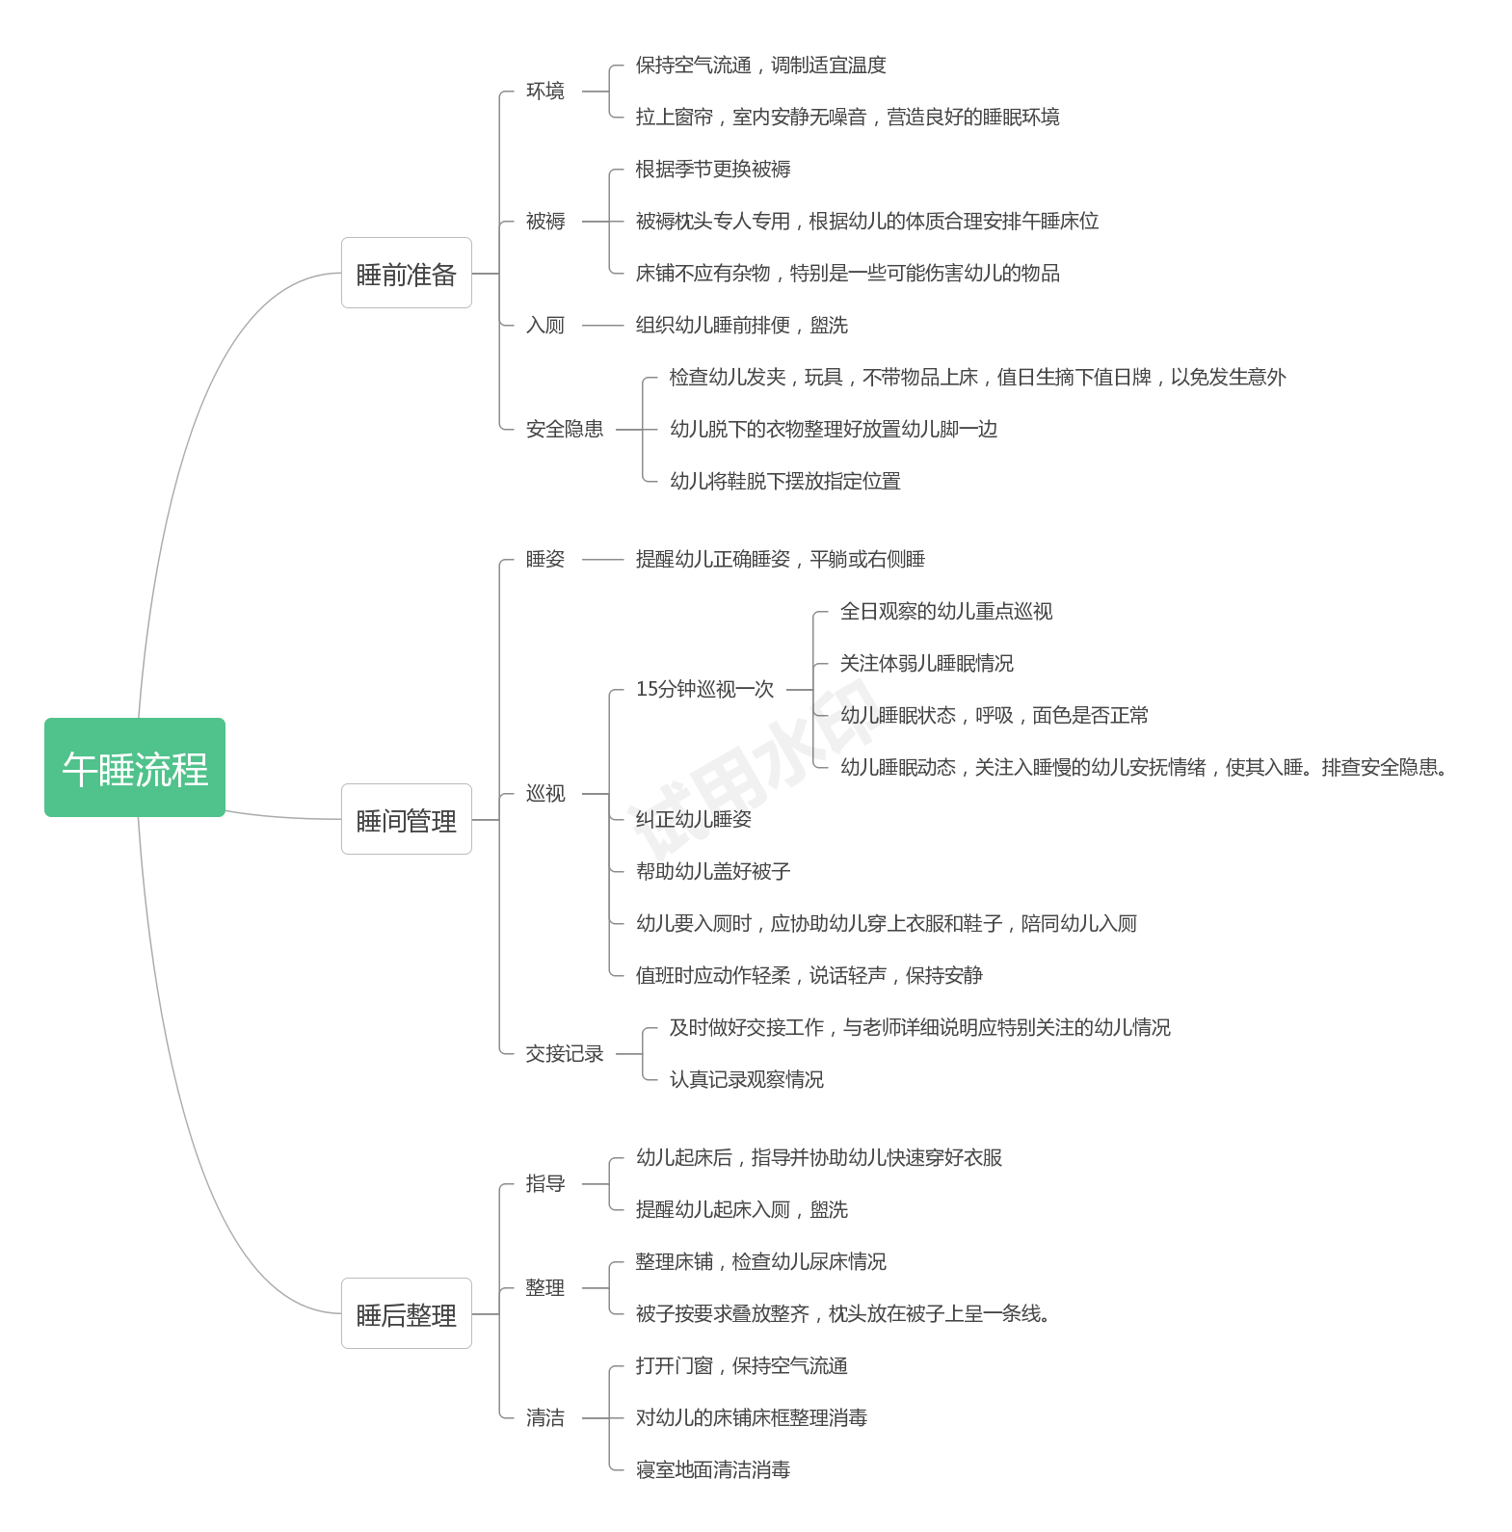
大班组午睡流程
1午睡前：
①关上窗户，调节室温，拉上窗帘，创造舒适温馨的午睡环境。
②提醒幼儿先上厕所，洗手，再脱衣裤，鞋子，摆放整齐。
③检查幼儿手中，口袋有无危险小饰品，女孩头上的发夹，牛筋拿下来统一收好。
2午睡时：
①睡铺，枕头，被子专人专用。
②15分钟巡视一次，全日观察的幼儿重点巡视，观察面色及呼吸。
③巡视中帮助幼儿盖被子，纠正睡姿，有被子蒙头睡的及时纠正。有要上厕所，陪同并提醒幼儿穿鞋子，穿外套。小声安抚未入睡的幼儿。
④上下铺幼儿交叉睡，关注体弱儿并及时垫汗巾，关注咳嗽严重的，及时让幼儿喝水。
⑤老师午睡值班不可以睡床和玩手机。
⑥做好午睡记录和交接工作。
3午睡后
①起床后，先观察幼儿有无异常，如有异常，及时通知保健医生。
②引导幼儿起床后，不坐在地上，不赤脚，自己快速穿衣裤，叠好被子。
③检查床铺是否有异常，如有尿床及时帮助幼儿换洗，并安抚好幼儿情绪。
④待幼儿全部离开睡室后，开窗通风，打扫睡室卫生。

总结梳理: 幼儿午睡是一日活动中的重要环节，良好的睡眠对促进幼儿身体正常发育和机能的协调发展、培养良好的生活习惯和参加体育活动的兴趣、增强幼儿体质起着重要 的作用，而正确良好的午睡流程会有效提高午睡质量。作为老师，我们有责任也有义务组织好午睡，为幼儿创设良好的睡眠环境、保证幼儿的睡眠质量。
